2017国泰安CSMAR“数据筑梦之旅”全国高校公益巡讲正式起航
近日，2017国泰安CSMAR“数据筑梦之旅”全国高校公益巡讲启动仪式暨澳门科技大学“CSMAR 数据应用和实证研究分享”讲座在澳门科技大学成功举办。此次公益巡讲秉承着“弘扬研究精神，数据筑造梦想”的宗旨，旨在普及实证研究知识，提升高校师生的实证研究能力。
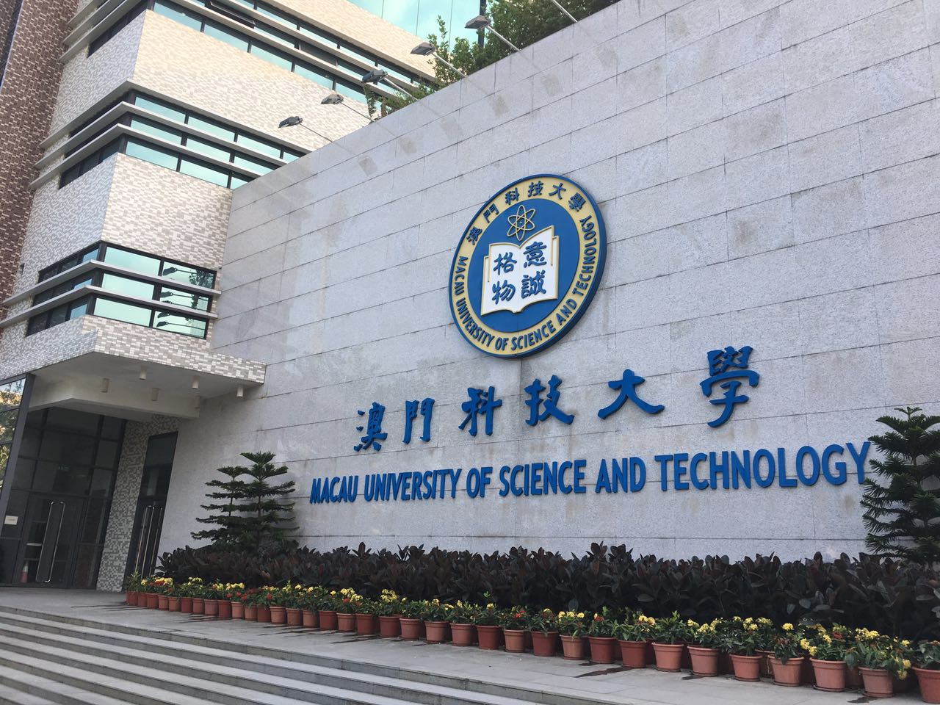
澳门科技大学
2017国泰安“数据筑梦之旅”全国高校巡讲活动是国泰安为反馈广大新老客户特别推出的公益学术活动。深圳国泰安教育技术股份有限公司(以下简称“国泰安”)金融事业部高级研究员苏飞博士应邀担任本次讲座主讲嘉宾。讲座吸引了数百名师生前来参与，讲座现场座无虚席。
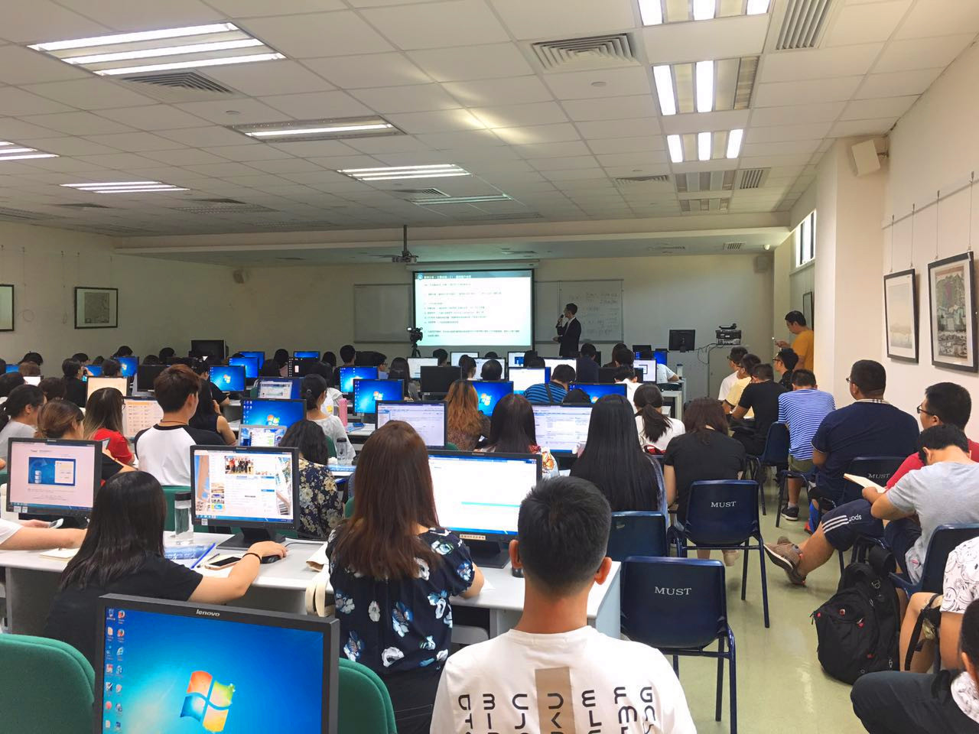
讲座现场
本次讲座上，苏飞博士从CSMAR的基本介绍、如何做实证研究、文献的收集与整理三个方面进行了精彩讲解。特别是如何做实证研究这一部分，苏飞博士从如何选题、文献调研、数据来源、模型思路、结果分析、后期工作、案例分析7个模块，详细地对如何做实证研究进行了生动有趣的讲解，现场掌声不断。最后，苏飞博士还和现场的师生进行了互动，一一详细解答了大家的疑点和问题，获得在场师生的一致认可。
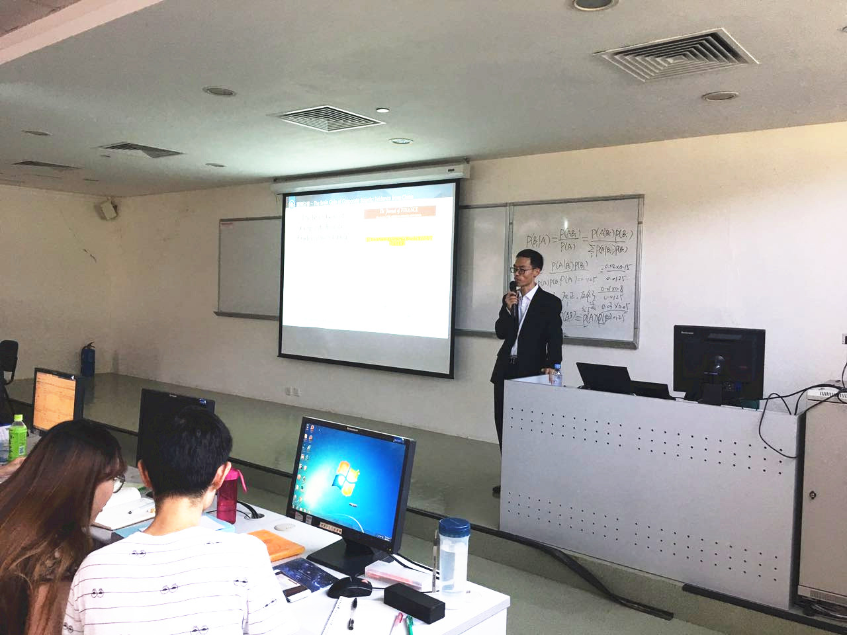
苏飞博士演讲
纵观整场讲座，在场师生认真听讲，积极提问，足以看出讲座是普及实证研究的一种有效方式，能够使在场师生发挥思考问题、解决问题的能力，活跃了校园学术研究的氛围，充分达到了我们这次高校巡讲的目的。
在接下来的其它各站讲座中，由行业优秀专家、学者组成的国泰安公益巡讲讲师团将奔赴全国各地，为各院校师生带去更多更精彩的行业经验与实战技巧分享，紧密围绕金融专业的传统方向、前沿话题及就业规划等热点和焦点开展各类实用性与针对性兼具的专题演讲，更多精彩、敬请关注后续报道!

国泰安CSMAR数据库简介：
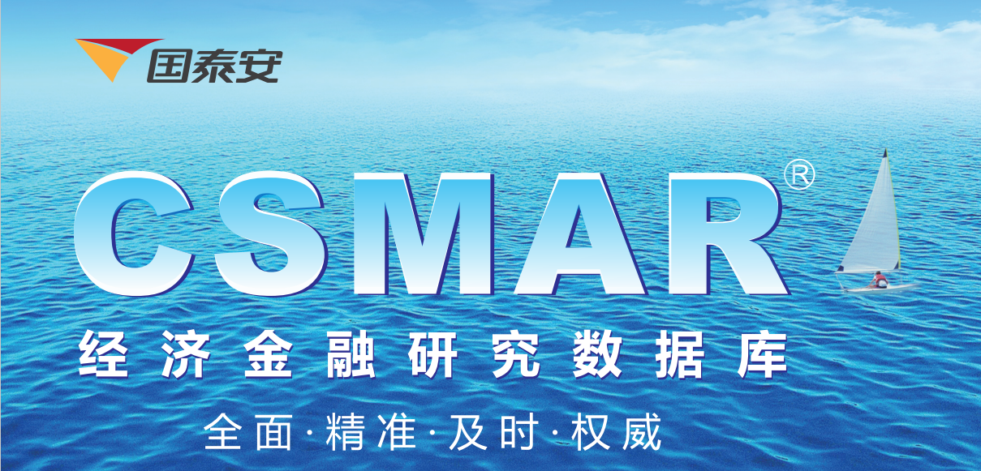
国泰安CSMAR数据库
CSMAR经济金融研究数据库是国泰安从学术研究的需求出发，借鉴芝加哥大学CRSP、标准普尔Compustat、 纽约交易所TAQ、I/B/E/S、Thomson等国际知名数据库的专业标准，并结合中国实际国情开发出的国内首个经济金融型数据库。该数据库涵盖了股票、公司、高频、基金、债券、衍生品、经济、行业、货币市场、海外、板块、专题和资讯16大系列，包含132个数据库、3000多张表、上万个指标、2万多个字段。
CSMAR Solution(国泰安数据服务中心平台)是CSMAR经济金融研究数据库的网络应用平台，该平台不仅提供CSMAR经济金融研究数据库的数据，同时提供学术资源、数据定制服务支持以及新闻、公告、研究报告等资讯数据，使得CSMAR经济金融研究数据库得以更全面的服务于实证研究者。

澳门科技大学站·讲师简介：
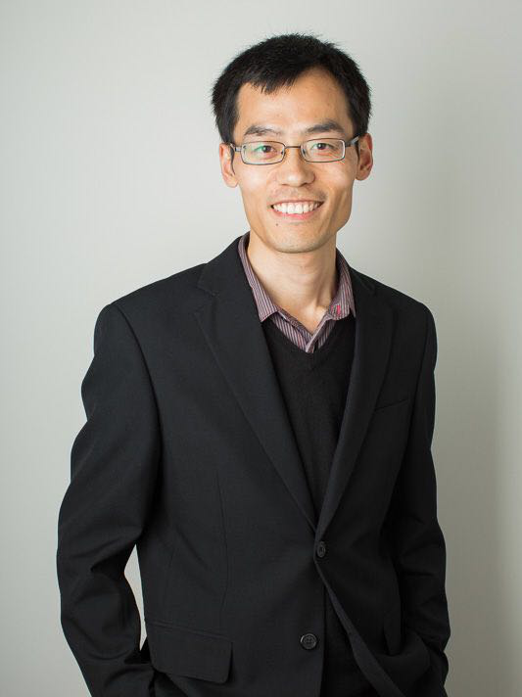
苏飞博士
苏飞，悉尼科技大学金融学博士，现任国泰安金融事业部高级研究员。具有8年研究经验，曾参与国家社会科学基金重大项目，澳大利亚证券交易有限公司（ASX）委托项目，在国内核心期刊及SSCI期刊发表论文10余篇。

